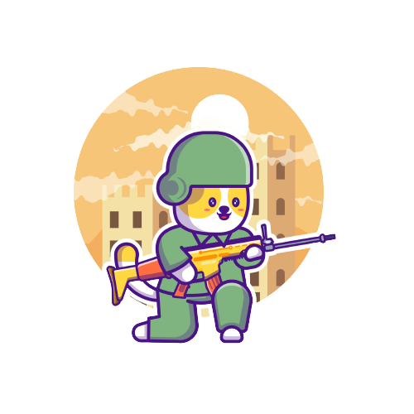

ОРІЄНТУВАННЯ В РОЗВІДЦІ

Це вміння точно встановити своє місцезнаходження чи місце об’єкту, що вивчається.

Фігуру людини вдень помітно за 2 км, вночі - за 50-100 м.

Кроки людини у сухому лісі чути за 200 м, на вулиці - за 100 м.

Військові розвідники не носять із собою документів чи інших речей, які під час перевірки можуть відкрити ворогові, хто вони такі.

**Основна їхня “зброя”** - це бінокль, фотоапарати, GPS-приймачі, прилади супутникового звязку та інші, що допомагають стежити та передавати військовому керівництву те, про що дізнався розвідник.